ГЕНЕРАЦИЯ НЕЛИНЕЙНЫХ ТОКОВ В ПЛАЗМЕ   
УЛЬТРАКОРОТКИМ ИМПУЛЬСОМ ЛАЗЕРНОГО ИЗЛУЧЕНИЯ

В.Е. Гришков, С.А. Урюпин

Физический институт им. П.Н. Лебедева РАН, Москва, Россия, [uryupin@sci.lebedev.ru](mailto:uryupin@sci.lebedev.ru)

Нелинейные токи в плазме, возникающие при воздействии импульсов лазерного излучения, исследуются сравнительно давно. В современных экспериментах используются импульсы, длительность которых сравнима или даже меньше характерного времени свободного пробега электронов. Для правильного описания нелинейных токов на столь малых временах, необходим учет изменения амплитуды высокочастотного поля за время меньшее времени свободного пробега электронов. Некоторые результаты соответствующего кинетического описания нелинейных токов представлены в настоящем докладе.

Рассмотрено воздействие на плазму импульса лазерного излучения с волновым числом  и частотой , большей плазменной частоты электронов, бегущего со скоростью , близкой к скорости света в плазме. Из кинетического уравнения получено – линеаризованное по квадрату амплитуды высокочастотного поля – уравнение для части функции распределения электронов, слабо изменяющейся за время . Из этого уравнения найдена порождаемая лазерным импульсом малая поправка к исходному распределению Максвелла и получено общее выражение для плотности нелинейного тока. Выражение для нелинейного тока исследовано в зависимости от соотношения между временем , определяющим длительность импульса, и временем , где  - частота столкновений электронов. Асимптотические аналитические результаты дополнены численными расчетами, выполненными для плотности потока излучения вида , при . На рисунках представлены главные вклады в плотность тока, для трех значений параметра . На рис. 1 сплошными линиями представлена функция , отвечающая сумме всех вкладов в нелинейный ток, пропорциональных градиенту  и обезразмеренных на , где  - заряд,  - плотность,  - амплитуда осцилляций скорости электронов. Сплошными кривыми на рис. 2 представлена функция , отвечающая плотности тока увлечения, обезразмеренной на . Штрих-пунктирные кривые описывают плотность энергии поля в импульсе. Из рисунков видно в какой мере уменьшение длительности импульса ведет к уменьшению вкладов в плотность тока.

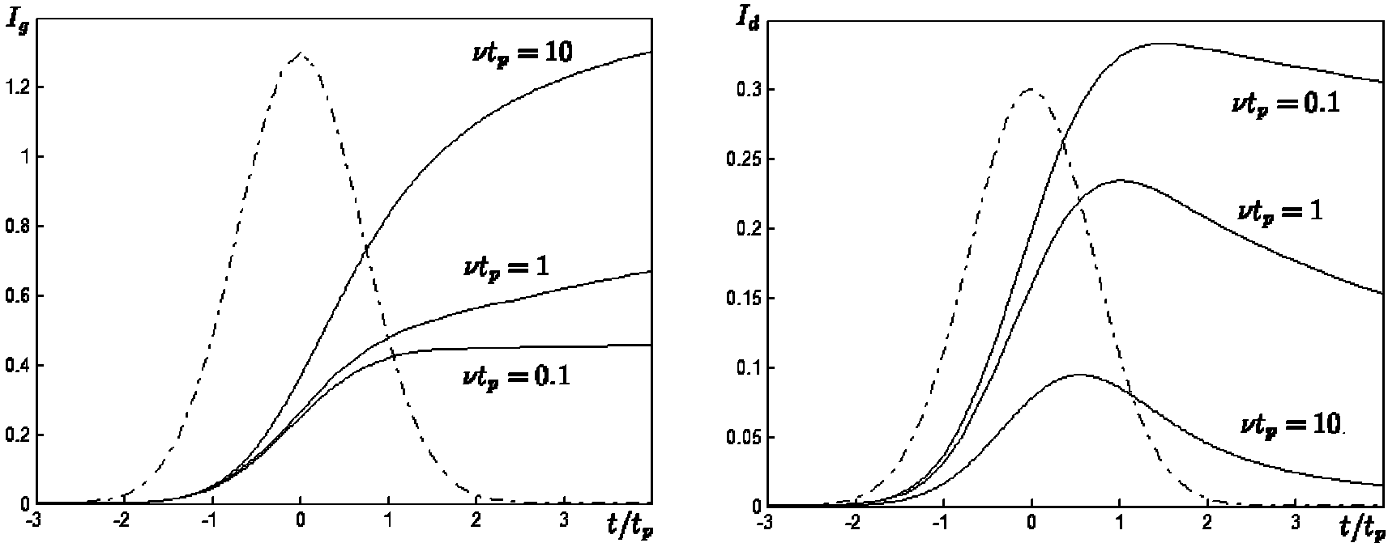

Рис. 1 Рис. 2

Работа выполнена при поддержке РФФИ (проект № 12-02-00744).